Вычисление значений тригонометрических выражений
Найдите , если 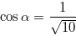и 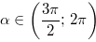.
Решение.
т.к. , то <0;
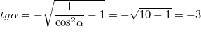.Ответ: -3.
1. Найдите , если 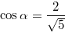 и .
2. Найдите , если и .
Найдите , если 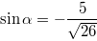и 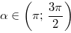
Решение.
т.к. , то > 0;
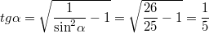, 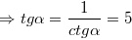.Ответ: 5.
1. Найдите , если 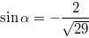 и .
2. Найдите , если 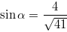 и .
Найдите , если 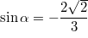и .

Решение.
т.к. , то ;
, => 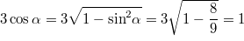.
Ответ: 1.
1. Найдите , если 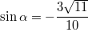 и
2. Найдите , если 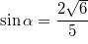 и .
Найдите , если 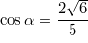и .
Решение.
т.к. , то ;
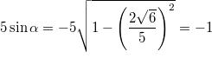.Ответ: -1.
1. Найдите , если 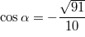 и .
2. Найдите , если 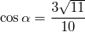 и .
Найдите , если .
Решение.
Ответ: 22,08.
1. Найдите , если .
2. Найдите , если .

Найдите 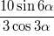, если .

Решение.
= 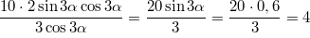Ответ: 4.
1. Найдите 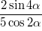, если .
2. Найдите 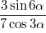, если .
Найдите значение выражения , если .
Решение.
= .
Ответ: -28.
1. Найдите значение выражения , если .
2. Найдите значение выражения , если .
Найдите 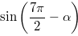, если и 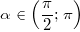.

Решение.
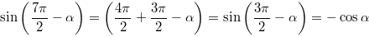;
т.к. , то
; .
Ответ: 0,6.
1. Найдите 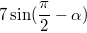, если и .
2. Найдите 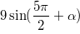, если и .
Найдите 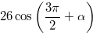, если 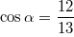и 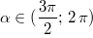.
Решение.
т.к. , то ;
= 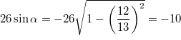.
Ответ: -10.
1.Найдите 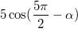, если 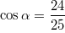 и .
2. Найдите 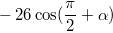, если и .
Найдите 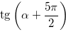, если .
Решение.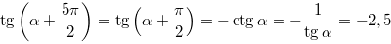Ответ: -2,5.
1. Найдите 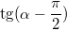, если .
2. Найдите 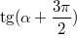, если .

Найдите , если .

Решение.
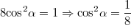, 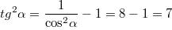.
Ответ: 7.
1. Найдите , если .
2. Найдите , если .
Найдите 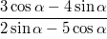, если .

Решение.
Способ 1: . Тогда:
= 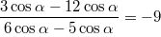.
Способ 2: поделим числитель и знаменатель дроби на . Тогда:
= 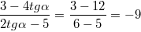.
Ответ: -9.
1. Найдите 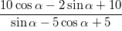, если .
2. Найдите 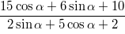, если .

Найдите , если 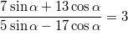.
Решение.
Сократим дробь на :
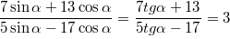
.
Ответ: 8.
1. Найдите , если 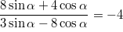.
2. Найдите , если 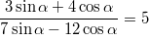.

Найдите , если 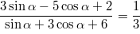.

Решение.
Сократим дробь на :
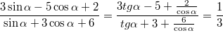
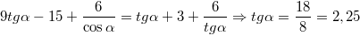.
Ответ: 2,25.
1. Найдите , если 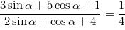.
2. Найдите , если 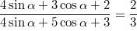.

Найдите значение выражения 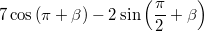, если 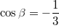.
Решение.
= .
Ответ: 3.
1. Найдите значение выражения 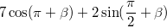, если 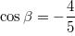.
2. Найдите значение выражения 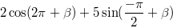, если 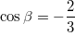.
Найдите значение выражения 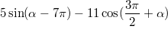, если .

Решение.
=
.
Ответ: 4.
1. Найдите значение выражения 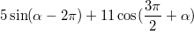, если .
2. Найдите значение выражения 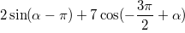, если .
Найдите , если 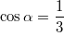.

Решение.=.
Ответ: -7.
1.Найдите , если 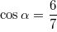.
2. Найдите , если 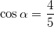.

Преобразования числовых тригонометрических выражений

Найдите значение выражения 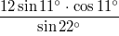.

Решение.
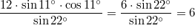.Ответ: 6.
1. Найдите значение выражения:
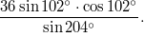
2. Найдите значение выражения:
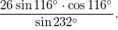
Найдите значение выражения 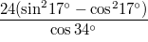.

Решение.
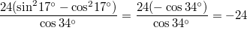.Ответ: -24.
1. Найдите значение выражения 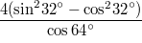
2. Найдите значение выражения 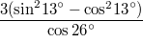
Найдите значение выражения 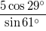.

Решение.
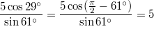.Ответ: 5.
1. Найдите значение выражения 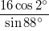
2. Найдите значение выражения 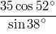.
Найдите значение выражения 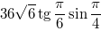.

Решение.
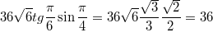.Ответ: 36.
1. Найдите значение выражения 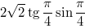.
2. Найдите значение выражения 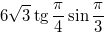.
Найдите значение выражения 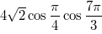.

Решение.
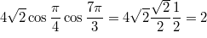.Ответ: 2.
1. Найдите значение выражения 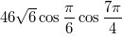.
2. Найдите значение выражения 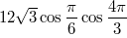.
Найдите значение выражения 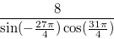.

Решение.
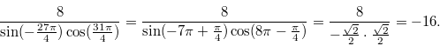
Ответ: -16.
1. Найдите значение выражения 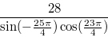.
2. Найдите значение выражения 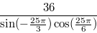.
Найдите значение выражения .

Решение.
Ответ: -6.
1. Найдите значение выражения .
2. Найдите значение выражения .
Найдите значение выражения .

Решение.
.
Ответ: 6.
1. Найдите значение выражения .
2. Найдите значение выражения .
Найдите значение выражения .

Решение.
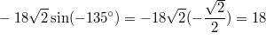.Ответ: 18.
1. Найдите значение выражения .
2. Найдите значение выражения .
Найдите значение выражения 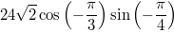.

Решение.
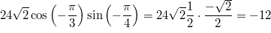.Ответ: -12.
1. Найдите значение выражения 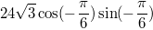.
2. Найдите значение выражения 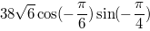.
Найдите значение выражения 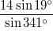.

Решение.
= 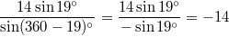.Ответ: -14.
1. Найдите значение выражения 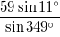.
2. Найдите значение выражения 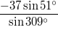.
Найдите значение выражения 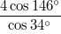.

Решение.
= 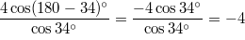.Ответ: -4.
1. Найдите значение выражения 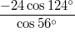.
2. Найдите значение выражения 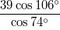.
Найдите значение выражения 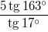.

Решение.
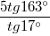= 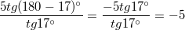.
Ответ: -5.
1. Найдите значение выражения 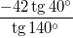.
2. Найдите значение выражения 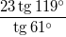.
Найдите значение выражения 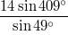.

Решение.
= 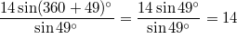.
Ответ: 14.
1. Найдите значение выражения 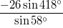.
2. Найдите значение выражения 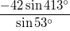.
Найдите значение выражения .

Решение.
=.
Ответ: -5.
1. Найдите значение выражения .
2. Найдите значение выражения .
Найдите значение выражения 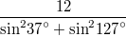.

Решение.
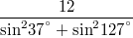= 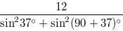= 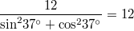Ответ: 12.
1. Найдите значение выражения 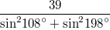.
2. Найдите значение выражения 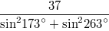.
Найдите значение выражения 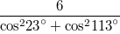.

Решение.
.Ответ: 6.
1. Найдите значение выражения 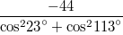
2. Найдите значение выражения 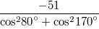
Найдите значение выражения 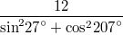.

Решение.
.
Ответ: 12.
Найдите значение выражения 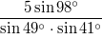.

Решение.
Ответ: 10.
1. Найдите значение выражения 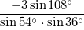.
2. Найдите значение выражения 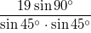
Найдите значение выражения 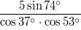.

Решение.
Ответ: 10.
1. Найдите значение выражения 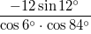.
2. Найдите значение выражения 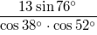.
Найдите значение выражения: .

Решение.
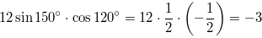.Ответ: -3.
1. Найдите значение выражения: .
2. Найдите

